### 课时48　农业可持续发展



案例：新疆农业的“白色产业”与“红色产业”

1．农业发展的区位优势

(1)自然因素

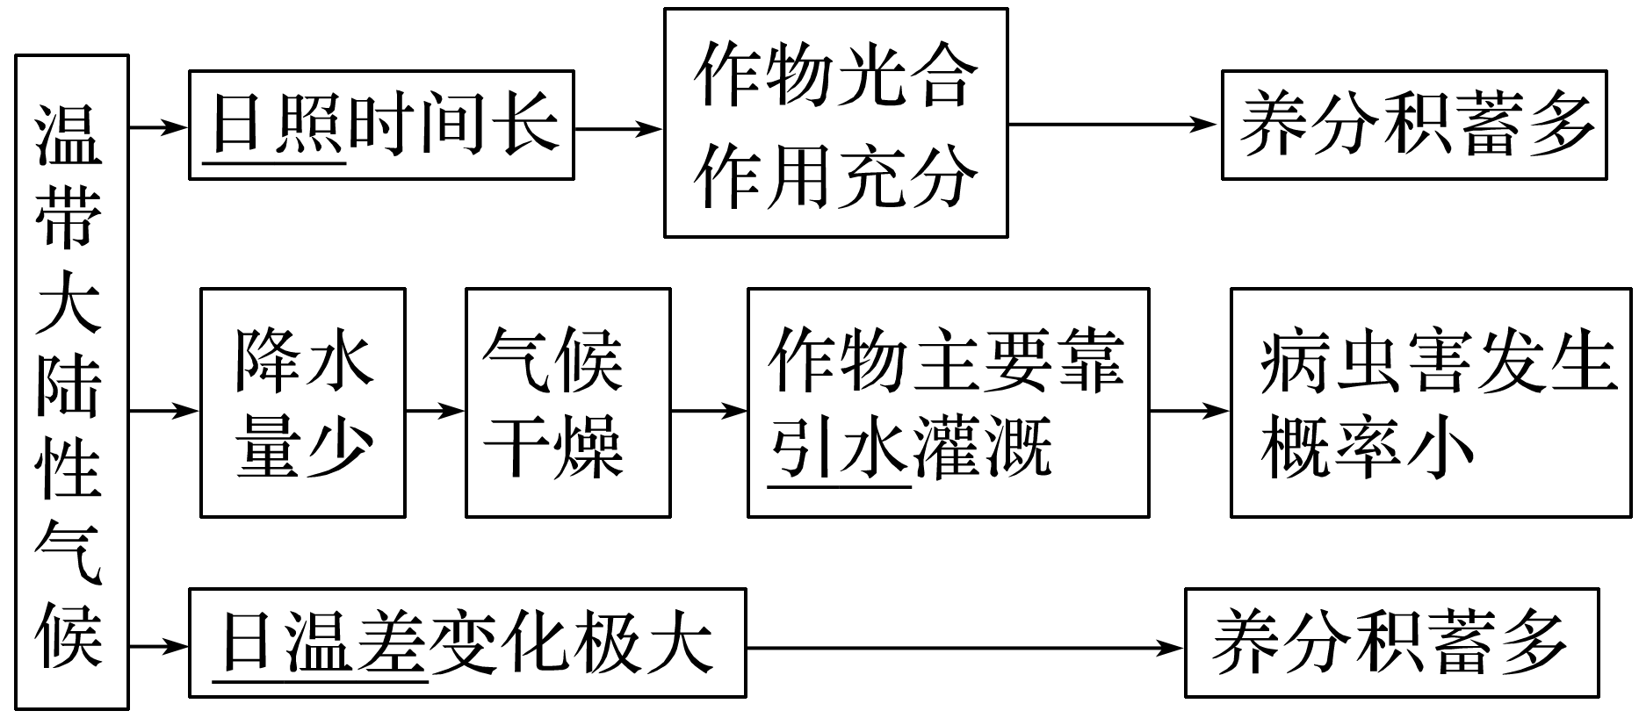

(2)社会经济因素：随着“西部大开发”和“一带一路”建设，新疆形成了面向东西双向开放的地理优势。

(3)环境因素：草原、绿洲远离城市和工业污染，是理想的无公害食品生产基地。

2．特色产业

(1)“白色产业”：以棉花、羊毛和乳品生产及加工等为主，新疆现已成为我国最大的商品棉生产基地。

(2)“红色产业”：以番茄、辣椒、红枣、枸杞和红花等农产品生产与加工为特色。



农业可持续发展的分析思路

|  |  |
| --- | --- |
| 答题角度 | 规范答题术语 |
| 经济可持续发展 | 增产：①因地制宜，发挥特色农产品优势；②扩大生产规模，实行专业化生产；③加强科研投入，培育良种，加大产业化应用研发；④加强农田水利设施、道路等基础设施建设。  增收：①推进农产品深加工，延长产业链，提升产品附加值；②加强宣传，打造品牌，提高优势农产品的知名度；③发展观光农业、休闲农业；④利用“互联网＋”，拓宽销售渠道 |
| 生态可持续发展 | 减少化肥、农药的施用，发展绿色生态农业，保护农业生态环境 |
| 社会可持续发展 | 推进农产品加工工业的发展，创造就业岗位，促进农村剩余劳动力就地转化 |



(2021·全国文综甲)阅读图文材料，完成下列要求。(22分)

图中阴影示意的M地区曾经是湿地(沼泽)，年降水量是年蒸发量的1.2～1.5倍，远低于英国西部和北部。在罗马时代，人们对M地区湿地进行了排水尝试，湿地仅得到零星开垦。17世纪，该地引入荷兰风车与水利工程技术，湿地得到成片开垦。经过几百年的开发，M地区已经成为英国重要的农产品生产基地，但也存在诸多问题。

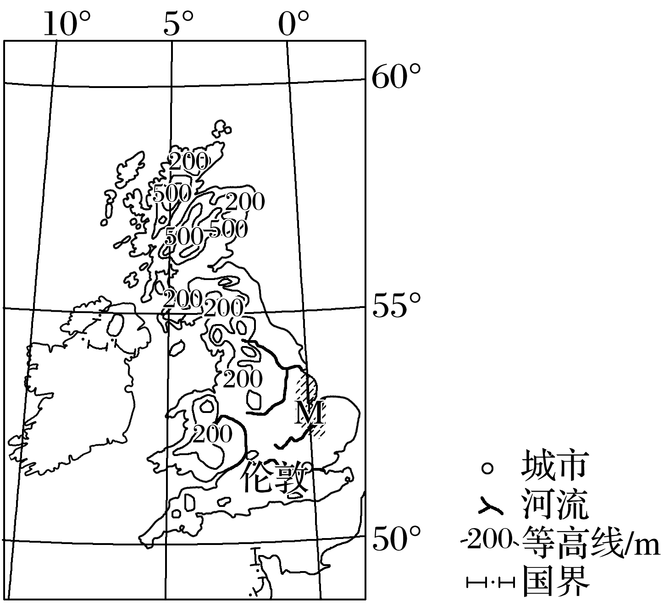

(1)分析M地区排水后能够发展农业的自然条件。(8分)

(2)分析罗马时代和17世纪对M地区湿地开垦结果存在差异的原因。(8分)

(3)推测M地区当前农业发展中存在的主要环境问题。(6分)

答案　(1)与英国大部分地区相比，该地区降水量较少，光照条件较好。地势低平，利于耕作。大部分为沼泽，土层深厚肥沃，适合多种农作物生长。

(2)M地区湿地面积广，地势低，抽(排)水工程量大，对动力要求高。

罗马时代以人力、畜力为主，排水能力有限，湿地仅得到零星开垦。

17世纪，采用风力排水，排水能力大幅度提高，加之水利工程技术进步，湿地得到成片开垦。

(3)由于长期种植，土地肥力渐趋下降，作物病虫害增多。经常的排水和耕作，使表土流失并淤塞排水沟。化肥、农药的使用，污染水、土环境。

解析　(1)M地区排水后可以发展农业的自然条件可以结合材料信息，从降水量、光照条件、地势条件、土层条件等角度分析作答。(2)开垦结果有差异的原因可以结合材料信息，从M地区湿地面积、抽(排)水工程量、罗马时代排水能力、17世纪风力排水和水利工程技术等角度分析作答。(3)M地区农业发展中存在的主要环境问题可以结合材料信息，从土地肥力、作物病虫害、淤塞排水沟、化肥农药使用的危害等角度进行推测。



地膜覆盖具有保温、保湿、保土等作用，可有效提高农作物产量和农产品质量。我国目前使用的地膜多是超薄型地膜，易破，难回收，难以自然降解，造成严重的白色污染。据此完成1～3题。

1．我国大部分地区使用地膜覆盖主要出现在(　　)

A．春季 B．夏季 C．秋季 D．冬季

2．下列地区相比较，地膜覆盖的保湿、保温、保土作用最显著的是(　　)

A．东南沿海地区 B．西南地区

C．东北地区 D．西北地区

3．残留在土壤中的地膜会(　　)

①危害作物根系发育　②阻碍土壤温度提升　③阻碍土壤水肥运移　④加快表土流失速度

A．①③ B．①④ C．②③ D．②④

答案　1.A　2.D　3.A

解析　第1题，地膜在作物播种期使用，我国大部分地区农作物主要在春季播种，且因春季温度较低，降水较少，多风沙，不利于春播作物的发芽和生长，因此使用地膜覆盖来保湿、保温、保土，进而保证农作物的正常生长，所以我国大部分地区使用地膜覆盖主要出现在春季。故选A。第2题，我国西北地区气候干旱，降水少，蒸发量大，大风日数多，多风沙危害，且纬度较高，温度较低，所以地膜覆盖的保湿、保温、保土作用最显著的是西北地区。故选D。第3题，根据题干的提示，地膜会造成白色污染，地膜残留在土壤中很难降解，会切断土壤中孔隙的连续性，降低土壤透气性，阻碍土壤中水肥的运移，影响农作物根系的发育生长。故选A。

我国东北玉米带与美国玉米带、乌克兰玉米带并称为世界“三大黄金玉米带”。结合图，回答4～5题。

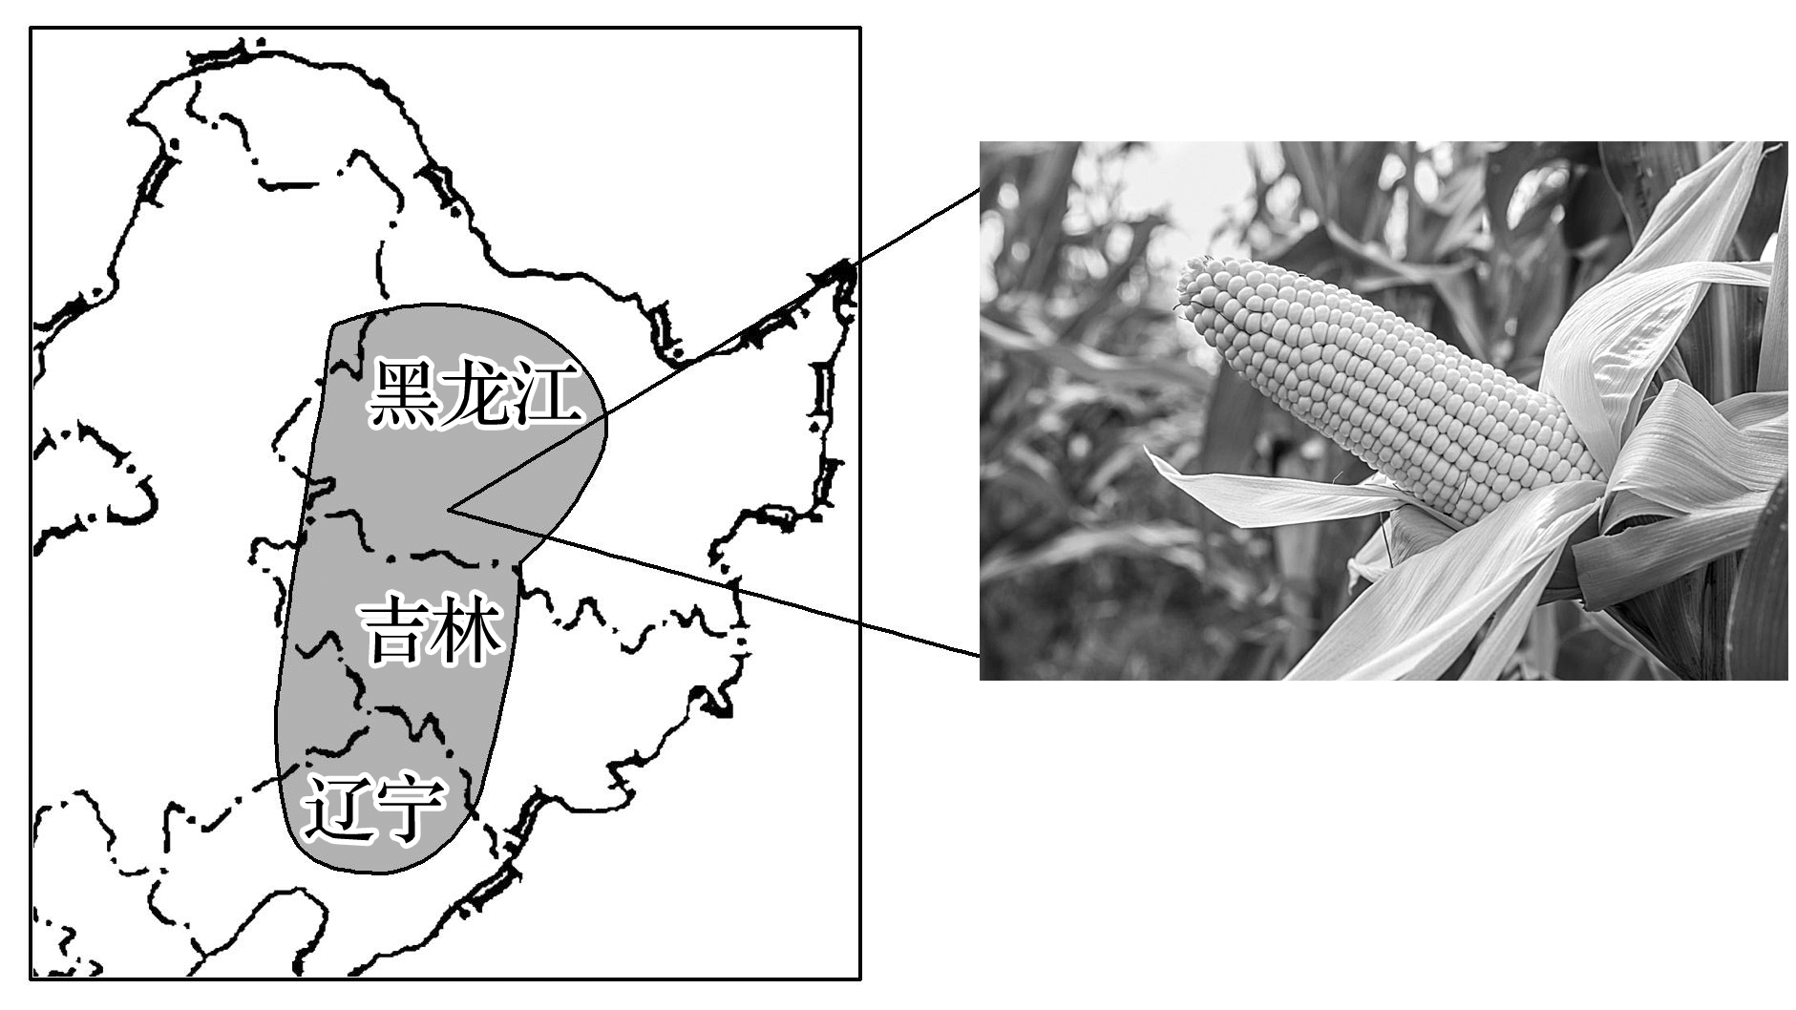

4．与美国、乌克兰的玉米种植相比，我国东北的玉米生产(　　)

A．区域专业化和机械化水平高

B．商品率高，大部分用于出口

C．科技投入少，国际市场竞争力不足

D．以家庭农场为主

5．要实现我国东北黄金玉米带的可持续发展，下列措施合理的是(　　)

A．毁林开荒、扩耕，以获得持续增产

B．增施化肥、农药，以提高玉米产量

C．延长玉米产业链，进行精深加工，提高玉米的附加值

D．利用玉米秸秆，大力发展沼气

答案　4.C　5.C

解析　第4题，与美国、乌克兰的玉米种植相比，我国东北玉米生产的科技投入少，国际市场竞争力不足，C正确。第5题，我国东北黄金玉米带可以通过延长玉米产业链、进行精深加工、提高玉米的附加值，促进该地区的可持续发展，C正确。